Участии обучающихся ГБПОУ «ПУ № 13» во Всероссийских мероприятиях, акциях за сентябрь-ноябрь 2015года

- Всероссийская акция «День солидарности в борьбе с терроризмом». Акция проходила на Площади 70-летия Победы в ВОВ в г. Калаче - на- Дону 03.09.2015г. Волонтеры училища изготовили бумажных журавликов и запустили их в небо.
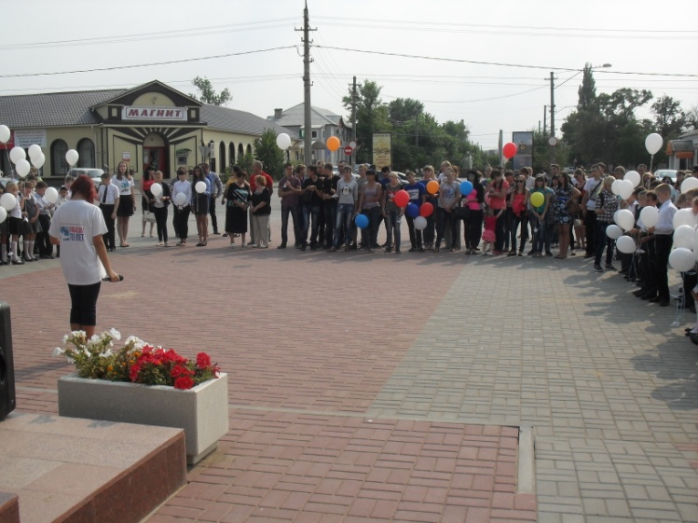
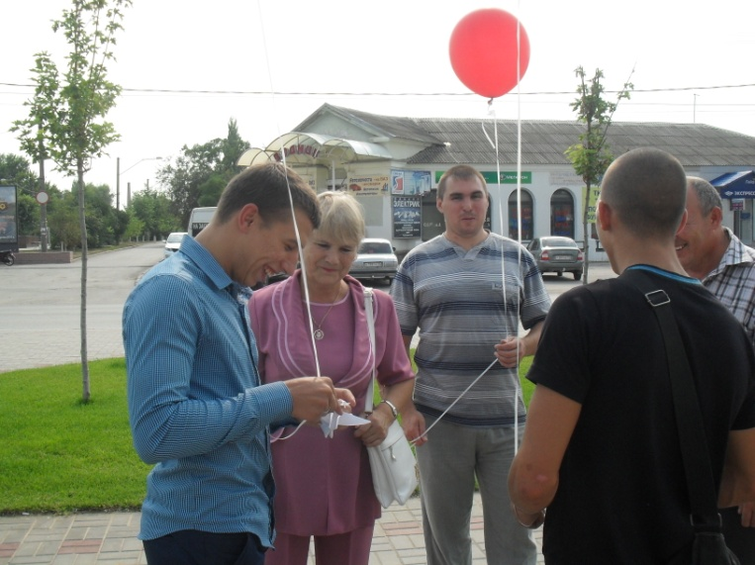

- Международная дистанционная олимпиада по математике проекта «Инфоурок» (г. Смоленск, 26.10.2015г )
Победителями стали: обучающаяся 1 курса, группы № 48, «Парикмахер» Бовсун Олеся - 2 место; обучающаяся 1 курса, группы № 48, «Парикмахер» Погребняк Татьяна – 2 место
- Международный проект «VIDEOUROK» дистанционная олимпиада «Октябрь 2015» по математике (г. Смоленск, 25.10.2015г)
Победителями стали: обучающаяся 1 курса, группы № 49, «Мастер отделочных строительных работ» Платонова Алена – 3 место; обучающийся 1 курса, группы № 49, «Мастер отделочных строительных работ» Ермаков Алексей – 2 место; обучающийся 1 курса, группы № 49, «Мастер отделочных строительных работ» Коротков Иван – 2 место
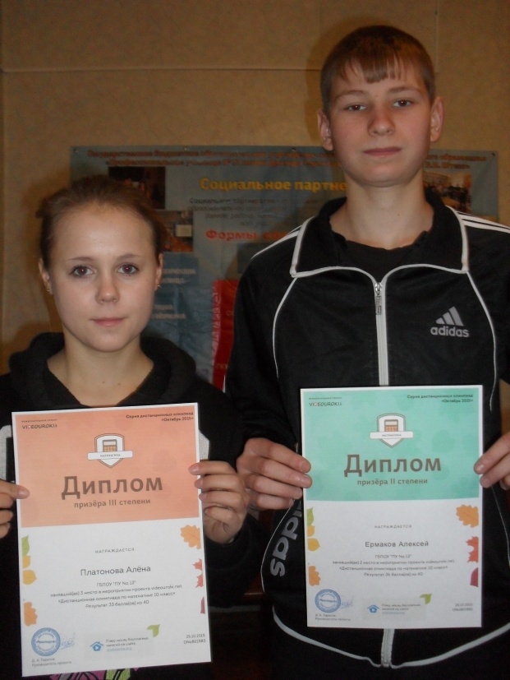
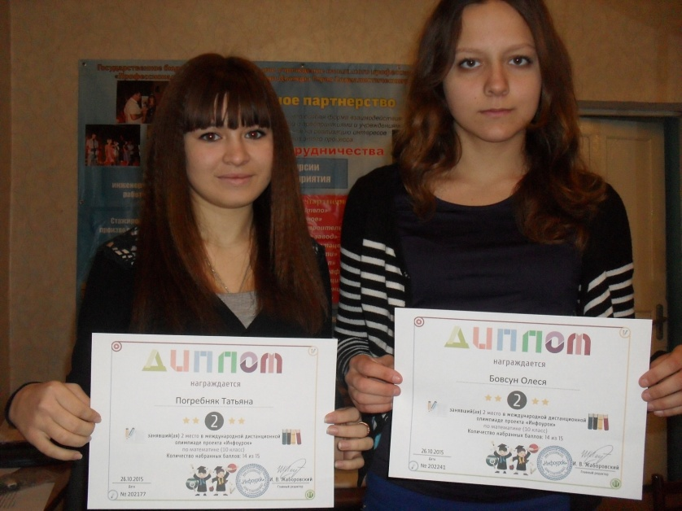

- Всероссийский День Самбо, который проходил 16 ноября 2015 года в г. Калаче - на - Дону. Победителями стали: обучающийся 3 курса, группы № 39, «Мастер ЖКХ» Долмонего Владислав – 1 место; обучающийся 2 курса, группы № 43, «Мастер ЖКХ» Крахмалев Валерий – 2 место; обучающийся 1 курса, группы № 46 «Сварщик» Вавшко Артур – 1 место
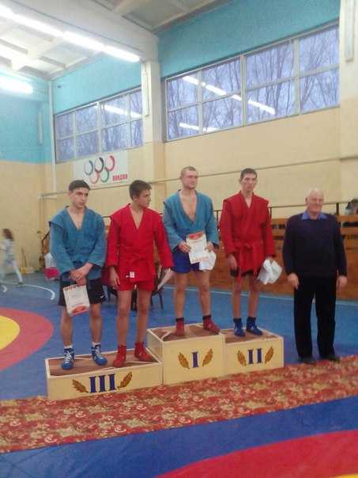
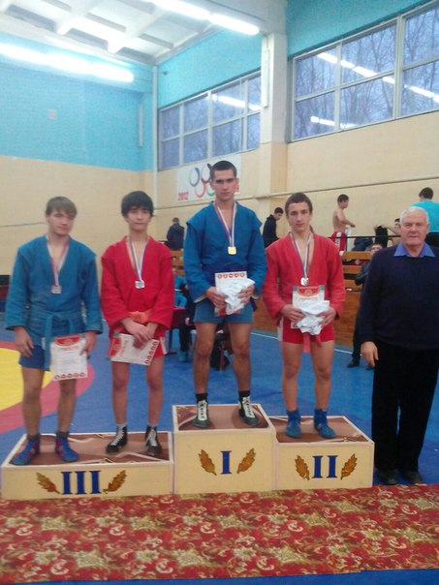
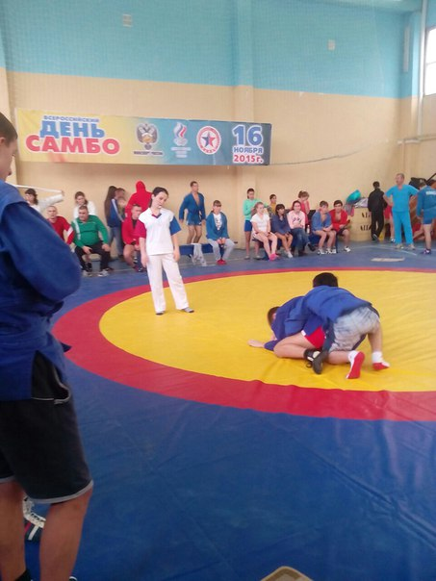

- Всероссийский месячник, посвященный 83-годовщине образования ГО МЧС России. В рамках месячника была организована экскурсия в пожарную часть МЧС России по Калачевскому району.
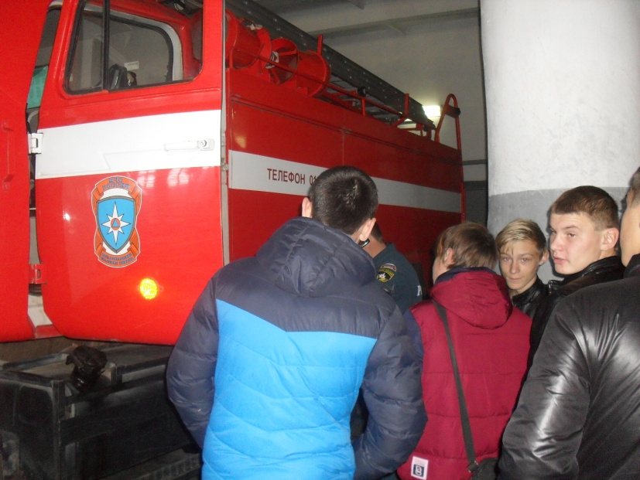
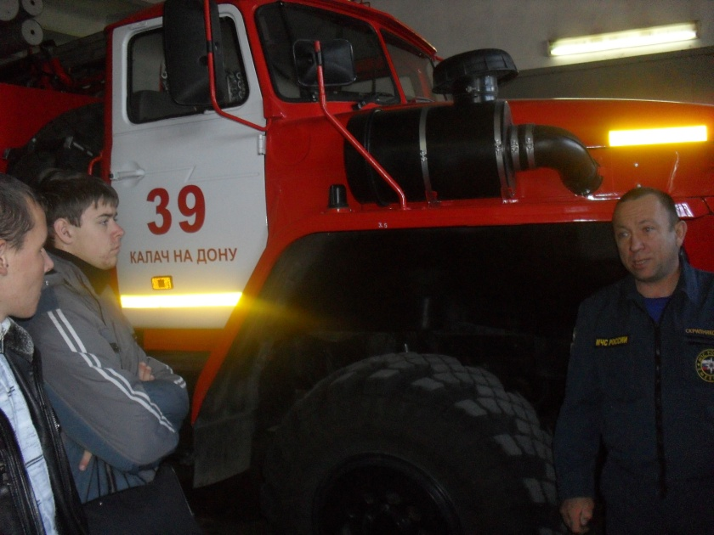

- Региональная студенческая научно-практическая конференция, посвященная литературному творчеству писателей-«деревенщиков», в рамках ГОДА ЛИТЕРАТУРЫ в РОССИИ. ГБПОУ «ПУ № 13» представлял обучающийся группы № 43, 2 курс, «Мастер ЖКХ» Рыбалкин Сергей. Все участники конференции получили Сертификаты.
